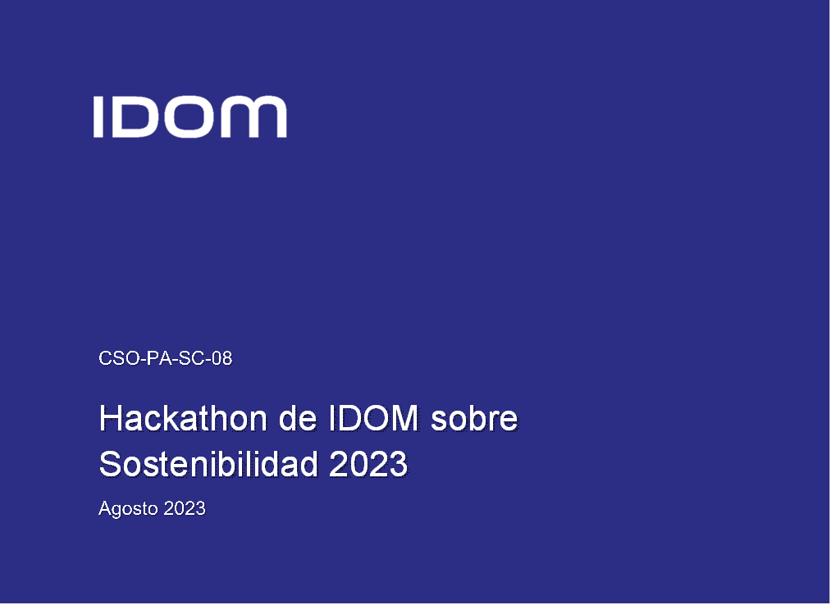

DIRECCIÓN CORPORATIVA

DE SOSTENIBILIDAD



Hackathon de IDOM sobre Sostenibilidad 2023

2023-07-00

Índice

1 Introducción 3

2 Requisitos para participar 3

3 Descripción del Hackathon 3

4 Descripción del reto de 2023 4

4.1 Contexto del reto 4

4.2 El reto 5

4.3 Recursos útiles para el reto 6

5 Cómo elaborar una propuesta sostenible 7

5.1 Solución técnica más efectiva para la ciudad 8

5.2 Resultados en términos generales de sostenibilidad 8

5.3 Resultados en términos de sostenibilidad social 9

5.4 Resultados en términos de sostenibilidad económica 9

6 Criterios de evaluación de la propuesta 10

7 Premio 10

8 Composición del jurado 11

9 Fechas clave 11

# Introducción

Bienvenido a la primera edición del **Hackathon de IDOM sobre Sostenibilidad**, donde tendrás la oportunidad de crear ideas útiles para incorporar la sostenibilidad en tu actividad profesional dentro de IDOM. El lema de 2023 es «**Líderes del diseño de ciudades sostenibles**».

*El* *Hackathon consiste en un concurso con una duración muy corta en el que los diferentes equipos multidisciplinares inscritos deben proponer, desarrollar y presentar ante un jurado soluciones originales e innovadoras para resolver un reto. Es decir, es una simulación acelerada de un proyecto del mundo real.*

Durante esta competición podrás desarrollar herramientas, profundizar en las mejores prácticas y soluciones de arquitectura e ingeniería o crear contenido para que tu día a día en IDOM marque la diferencia en el camino hacia un mundo más sostenible y contribuya a la consecución de los Objetivos de Desarrollo Sostenible.

El Hackathon de IDOM sobre Sostenibilidad es una llamada a la acción para que los profesionales de IDOM imaginen el futuro y contribuyan a alcanzar una ciudad sostenible y resiliente.

Para cualquier duda podéis contactar con la organización en [hackathon2023@idom.com](mailto:hackathon2023@idom.com) y toda la información actualizada estará disponible en esta [landing](https://www.idom.com/hackathon-23/) page.

# Requisitos para participar

Podrán participar todas las personas de IDOM con interés en Sostenibilidad, incluyendo colaboradores y becarios, independientemente de su área geográfica o de su posición. Éstos deberán **formar equipos** de mínimo 2 y máximo 5 componentes.

La inscripción es totalmente gratuita y puede realizar desde el X hasta el X de septiembre a las 18:00 h CET en este [Link](https://forms.office.com/pages/responsepage.aspx?id=d_lTuINBj0KFXP_nMotvExO8zfPsV3NPr56FM3o7UltUMkVFODBVWjQyQVFUT0NQSkdEMVZBSVRKSS4u). Debe realizarse una inscripción por grupo. De este modo, todos los miembros aceptan los [Términos y Condiciones](https://www.idom.com/en/idom-hackathon-2023-terms-and-conditions/) y renuncian a cualquier reclamación derivada de su interpretación.

# Descripción del Hackathon

El Hackathon constará de 3 eventos:

* **Presentación del reto**

La Organización explicará detalladamente el reto y responderá las dudas de los equipos inscritos.

* **Defensa de las propuestas ante el jurado**

Los equipos expondrán su solución en un máximo de 10-15 min. A continuación se conocerá el fallo del jurado.

* **Entrega oficial del premio**

La Dirección de IDOM procederá a la entrega del premio al equipo ganador.

El número máximo de participantes en el Hackathon será de hasta 60. La asignación de plazas se realizará por orden de recepción de la solicitud de inscripción hasta completar el número de plazas.

Cada equipo debe resolver el reto con propuestas propias, creativas y de calidad. Para ello, se pueden utilizar los recursos propios de IDOM (es decir: softwares, plantillas, presentaciones de proyectos, documentos internos, etc.).

La solución propuesta por cada equipo deberá quedar recogida de forma atractiva visualmente y fácil de entender en un **documento de formato libre** (PowerPoint, Word, vídeo, etc.), sin límite de extensión, pudiendo ser en español o inglés. Este documento deberá ser enviado a [hackathon2023@idom.com](mailto:hackathon2023@idom.com) antes del X de septiembre a las 10:00h CET.

En caso de ser una presentación recuerda utilizar las plantillas corporativas disponibles en este [Link](https://idom.sharepoint.com/sites/ComunicacionIDOM/SitePages/Templates---plantillas---Corporate-PPTX-presentation.aspx).

Al menos un miembro del equipo deberá presentar y defender (en español o inglés) su propuesta el X de septiembre ante el jurado.

# Descripción del reto de 2023

## Contexto del reto

Según Naciones Unidas, la mitad de la humanidad, esto es, unos 3.500 millones de personas, viven actualmente en ciudades, y esta cifra seguirá en aumento. Dado que **para la mayoría de personas el futuro será urbano**, las soluciones a algunos de los principales problemas a que se enfrentan los seres humanos (la pobreza, el cambio climático, la asistencia sanitaria y la educación) deben encontrarse en la vida de la ciudad.

Los niveles de consumo de energía y de contaminación en las zonas urbanas son también preocupantes. Aunque las ciudades ocupan solo el 3% de la superficie terrestre, representan entre un 60% y un 80% del consumo de energía y el 75% de las emisiones de carbono.

**Esta contaminación deteriora la salud de todos**. Se estima que el 91% de las personas que viven en zonas urbanas respiran aire contaminado, lo que aumenta el riesgo de enfermedades cardiovasculares y respiratorias. Tal y como apuntan algunos estudios, la mala calidad del aire provoca aproximadamente 7 millones de muertes cada año. Además, se han relacionado las ciudades con un mayor riesgo de depresión y ansiedad que las áreas rurales. En definitiva, las ciudades tienen el potencial de afectar negativamente nuestra salud física y mental.

**, pues:

* El aumento de las temperaturas expondrá a millones de personas, sobre todo a los más jóvenes y a los ancianos, al riesgo de sufrir calor extremo.
* >2/3 de las mayores ciudades del mundo son deltas costeros vulnerables a la subida del nivel del mar.
* El aumento de la intensidad de las lluvias compromete el sistema de alcantarillado y depuración existente y puede provocar inundaciones urbanas acompañadas además de episodios de contaminación.

Muchas ciudades son más vulnerables al cambio climático y a los desastres naturales debido a su elevada concentración de personas y su ubicación, por lo que reforzar la resiliencia urbana es crucial para evitar pérdidas humanas, sociales y económicas

Todos estos datos plantean un importante reto a la hora de buscar soluciones que permitan un desarrollo y movilidad sostenible en estos espacios urbanos cada vez más poblados.

Por su parte, la ingeniería está en el centro de cómo planificamos, diseñamos, construimos, operamos, regeneramos nuestras ciudades y reconstruimos después de un desastre. Desde las infraestructuras críticas, como el abastecimiento de agua y el alcantarillado, el transporte y los sistemas de telecomunicaciones de los que depende nuestra vida cotidiana; hasta la forma en que experimentamos un edificio, un espacio abierto o un espacio público.

## El reto

Para 2050, se estima que la población urbana aumentará hasta el 68 % y que más de 970 ciudades registrarán en verano temperaturas medias de 35ºC. Como en IDOM trabajamos con la vista puesta en un futuro sostenible, en este Hackathon estamos buscando la respuesta a:

**¿Cómo IDOM puede contribuir a hacer posible las ciudades sostenibles y resilientes del futuro?**

**¿Cómo podemos mejorar nuestros diseños para que los centros urbanos se conviertan en lugares dinámicos y equitativos donde la comunidad viva y prospere? ¿Repensando nuevas tecnologías e infraestructuras?**

**¿Adaptando las infraestructuras existentes?**

Teniendo en cuenta la amplitud del reto, lo que buscamos con este Hackathon es que cada equipo proporcione una propuesta en aquella área o disciplina en la que tenga mayor conocimiento y se sienta más cómodo. Por ello, **se da la libertad a cada equipo para que elija la temática y acote el reto de la ciudad que pretende resolver**.

De forma ilustrativa, se proporcionan los siguientes ejemplos:

* Utilizar un encargo de IDOM (puede ser ya cerrado o en curso), estudiar opciones para elevar su sostenibilidad y cuantificar su impacto económico, social y ambiental.
* Aplicar la [Guía para fomentar, incorporar y evidenciar la Sostenibilidad en los proyectos de infraestructuras](https://idom.sharepoint.com/:f:/r/sites/infrastructure/Documentos%20compartidos/Sostenibilidad/Gu%C3%ADa%20de%20Sostenibilidad?csf=1&web=1&e=J7nlQg) de IDOM a un encargo en curso y proponer alternativas de mejora.
* Identificar productos, soluciones, softwares y herramientas disponibles en el mercado que puede utilizar tu Área para aumentar la sostenibilidad del encargo.
* Responder a cómo el BIM puede elevar la entrega de diseños sostenibles y ejemplos de lo que está haciendo IDOM.
* Identificar las Soluciones basadas en la Naturaleza que más se ajustan a los encargos de vuestra Área, definir criterios de diseños y mostrar casos de éxito.
* Generar contenido que ayude a vuestra Área a demostrar la sostenibilidad en sus encargos. Por ejemplo, recopilar referencias de IDOM que puedan contribuir a la sostenibilidad y explicar por qué; localizar las EPDs de los materiales que generalmente utiliza el Área; preparar una plantilla tipo para ofertas; etc-
* Proponer o desarrollar alguna solución sostenible en concreto.
* Consultar el metaverso [Future World Vision](https://www.futureworldvision.org/) de ASCE y determinar qué soluciones puede hacer posible IDOM.
* Otros retos podrían ser propuestas para ahorrar tiempos de desplazamiento, mejorar la calidad del del agua, evitar el riesgo de inundación, introducir sistemas inteligentes de transporte, diseñar en la diversidad, introducir la componente de género, etc.

## Recursos útiles para el reto

Se pueden utilizar los **documentos internos de IDOM** (Figura 1) elaborados en cuestiones de sostenibilidad:

* Política sosteniblidad firmada: versión [español](https://idom.sharepoint.com/sites/sustainability/Brochures/Forms/AllItems.aspx?id=%2Fsites%2Fsustainability%2FBrochures%2FIDOM%2DCSO%2DPOLITICA%2DSOSTENIBILIDAD%5Ffirmada%5FES%2Epdf&parent=%2Fsites%2Fsustainability%2FBrochures) / [inglés](https://idom.sharepoint.com/sites/sustainability/Brochures/Forms/AllItems.aspx?id=%2Fsites%2Fsustainability%2FBrochures%2FIDOM%2DCSO%2DSUSTAINABILITY%20POLICY%5FEN%2Epdf&parent=%2Fsites%2Fsustainability%2FBrochures)
* Entendimiento de la sostenibilidad en las infraestructuras (2022): versión [español](https://idom.sharepoint.com/sites/infrastructure/SiteAssets/Forms/AllItems.aspx?id=%2Fsites%2Finfrastructure%2FSiteAssets%2FSitePages%2FSostenibilidad%2F230302%5FINFRA%2DPA%2DSAT%2D01a%5FES%2Epdf&parent=%2Fsites%2Finfrastructure%2FSiteAssets%2FSitePages%2FSostenibilidad) / [inglés](https://idom.sharepoint.com/sites/infrastructure/SiteAssets/Forms/AllItems.aspx?id=%2Fsites%2Finfrastructure%2FSiteAssets%2FSitePages%2FSostenibilidad%2F230302%5FINFRA%2DPA%2DSAT%2D01a%5FEN%2Epdf&parent=%2Fsites%2Finfrastructure%2FSiteAssets%2FSitePages%2FSostenibilidad)
* Guía para fomentar, incorporar y evidenciar la Sostenibilidad en los proyectos de infraestructuras (+ anexos en formato excel): [Link](https://idom.sharepoint.com/:f:/r/sites/infrastructure/Documentos%20compartidos/Sostenibilidad/Gu%C3%ADa%20de%20Sostenibilidad?csf=1&web=1&e=J7nlQg)

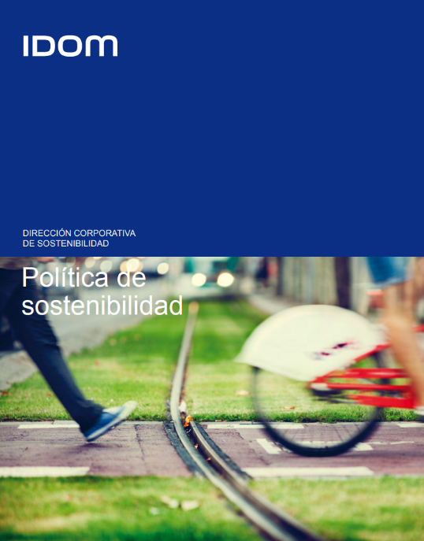 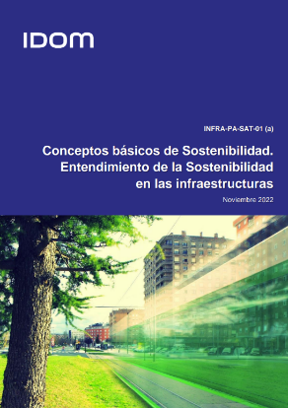 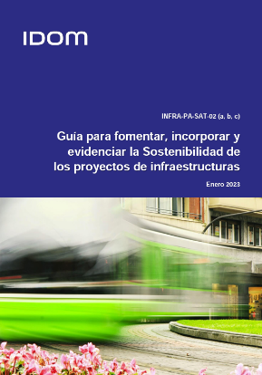

Figura 1. Documentos de sostenibilidad elaborados en IDOM.

De forma opcional y complementaria, se propone emplear **Future World Vision** ([+info](https://www.futureworldvision.org/)), una iniciativa de la American Society of Civil Engineers (ASCE), que consiste en metaverso que permite explorar varios tipos de ciudades virtuales del futuro, en el espacio y en el tiempo, mientras conoces las nuevas tendencias e investigaciones de ingeniería (Figura 2).

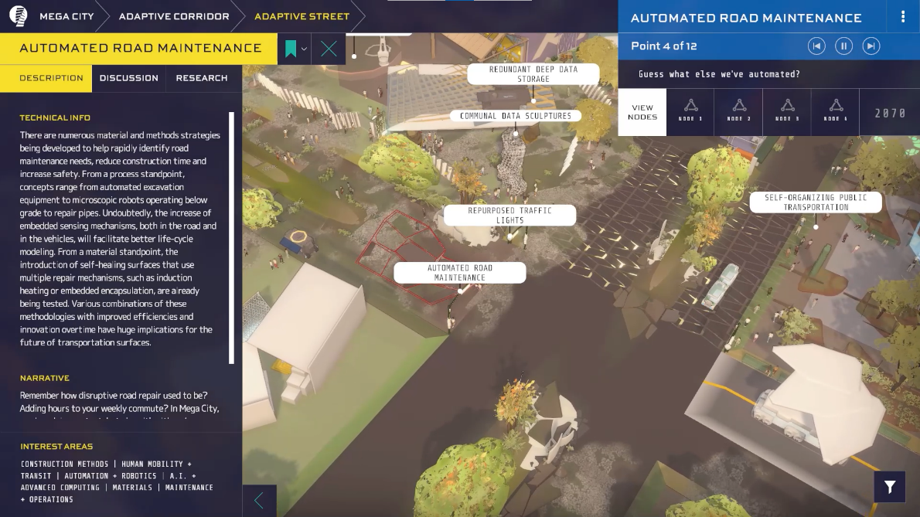

Figura 2. Plataforma de Future World Vision. Fuente: ASCE.

En Future World Vision está **Mega City 2070** (Figura 3), que representa una ciudad plausible y su evolución de 2020 a 2070. Es una visión del futuro en la que los ingenieros civiles marcan el camino para abordar los problemas clave a los que podríamos enfrentarnos.

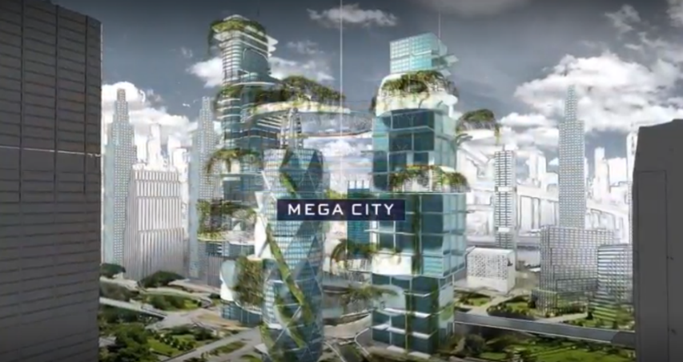

Figura 3. Visión de Mega City en Future World Vision. Fuente: ASCE.

**Infrastructure Pathways** ([+info](https://infrastructure-pathways.org/)) es una plataforma desarrollada por *International Coalition for Sustainable Infrastructure* (ICSI), *The Resilience Shift* y Arup. Su objetivo es organizar, explicar y vincular la información, las guías y las herramientas clave existentes en cientos de fuentes bibliográficas sobre infraestructuras resilientes al clima a lo largo de todo su ciclo de vida (Figura 4), proporcionando acciones prácticas en cada fase del desarrollo de las infraestructuras y creando un "hilo conductor" entre sistemas y profesionales. Su empleo fomentará una toma de decisiones más informada, una mejor coordinación y un mayor impacto colectivo de los profesionales a lo largo del ciclo de vida de las infraestructuras para integrar la resiliencia climática en las mismas.

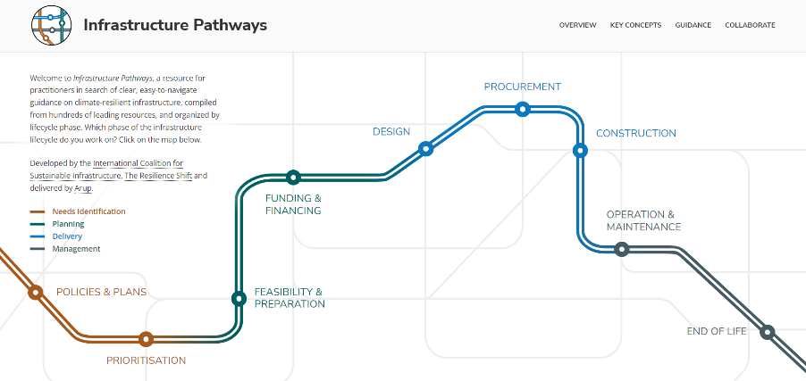

Figura 4. Fases del ciclo de vida de las infraestructuras cubiertos por Infrastructure Pathways. Fuente: ICSI.

# Cómo elaborar una propuesta sostenible

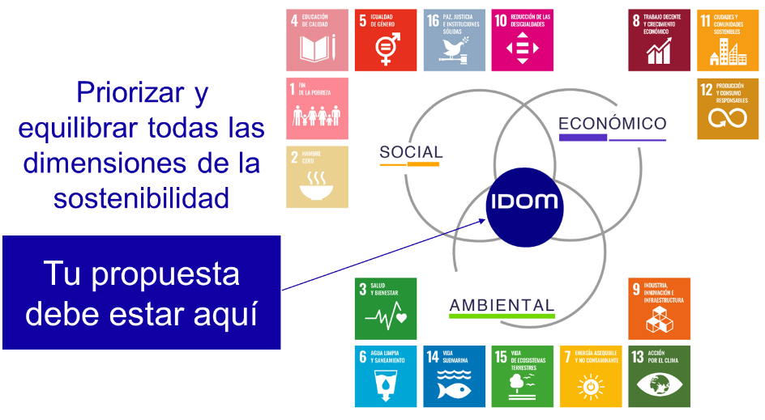

Figura 5. Una propuesta sostenible equilibra los aspectos sociales, ambientales y económicos.

El éxito de un proyecto depende de mucho más que puramente de su factibilidad técnica, pues los **factores sociales**, el **impacto ambiental**, y el balance de los **costes** y los **beneficios** son muy importantes para alcanzar la sostenibilidad de cualquier idea innovadora y técnicamente sólida.

Es por ello que tu propuesta debe **priorizar** y **equilibrar** las dimensiones de la sostenibilidad (Figura 5).

Para ayudarte a elaborar una propuesta sostenible se presentan a continuación una serie de preguntas que recomendamos os planteéis durante el desarrollo de vuestra solución (Figura 6). **No se trata de que le deis respuesta a todas ellas**, sino que con su formulación podáis reflexionar y mejorar vuestra entrega.

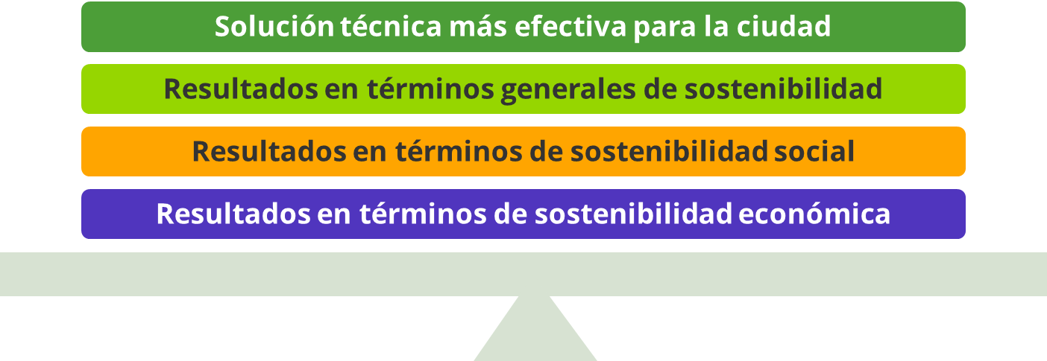

Figura 6. Equilibrio buscado en una solución sostenible.

## Solución técnica más efectiva para la ciudad

* ¿Cuál es el objetivo de vuestra propuesta?
* ¿Cuál es la localización objeto de vuestra propuesta (recodad que debe ser aplicable a escala ciudad)?
* ¿Qué problemas/aspectos de la ciudad pretende resolver/mejorar (por ej. promover la movilidad sostenible, reducir el consumo de agua potable, adaptación al cambio climático, mejorar la competitividad con TICs, etc.)?
* ¿Es vuestra solución técnica la más adecuada y eficaz para dicho objetivo? Enumera qué alternativas existen y por qué estáis proponiendo esta solución como la más adecuada.
* ¿Cuál fue el proceso por el que habéis pasado para determinar que esta idea era la mejor? ¿Cómo se puede demostrar la viabilidad técnica de esta solución?
* ¿Cómo se podría construir y/o implementar? ¿Su solución tiene en cuenta la capacidad local para la gestión, reparación y mantenimiento continuos? En la medida de lo posible, ¿su propuesta se alinea con la experiencia disponible localmente?
* ¿Hay algún indicador relevante que podría ser útil incorporar en la presentación? Por ej., % de reducción en el consumo de materiales/agua/energía/CO2.
* ¿Cómo ha utilizado su equipo las herramientas digitales, por ejemplo, para desarrollar modelos de su solución propuesta como parte de la solución?

## Resultados en términos generales de sostenibilidad

* ¿A qué Objetivos de Desarrollo Sostenible contribuye vuestra idea?
* ¿Existen consideraciones éticas, como impactos adversos en el medio ambiente, la economía, la inclusión social, la cultura, la comunidad, el uso de los recursos, que justifiquen la idoneidad de vuestra solución?
* ¿Qué impactos, tanto positivos como negativos, tendrá su solución en el medio ambiente? ¿Qué medidas se podrían implementar para mitigar cualquier impacto negativo?
* ¿Ha considerado la resiliencia de su solución al cambio climático y los desastres naturales? ¿Cómo?
* Considere la sostenibilidad a largo plazo de su propuesta de proyecto.
* ¿Cuál es el ciclo de vida de su proyecto o solución?
* ¿Ha tenido en cuenta la huella de carbono de su propuesta? Tenga en cuenta que IDOM tiene disponible una licencia en [One Click LCA](https://www.oneclicklca.com/es/), una calculadora de huella de carbono de edificación e infraestructura.
* ¿Qué medidas podrían implementarse para garantizar su continuidad en el futuro o el final de su vida útil?
* ¿Cómo vuestra solución apoya la economía circular de los recursos materiales/residuos, energía y agua?
* ¿De dónde podrían obtenerse los materiales propuestos? ¿Ha considerado el uso de materiales disponibles localmente, que sean adecuados al contexto y respetuosos con el medio ambiente? ¿Y que cuenten con EPD, *Environmental Product Declaration*?

## Resultados en términos de sostenibilidad social

* ¿Quiénes son las personas, comunidades y/o las organizaciones que podrían verse afectadas (positiva o negativamente) por su propuesta? ¿Cuáles podrían ser estos impactos?
* ¿Cómo se podría involucrar y consultar a estas partes interesadas a lo largo del proyecto (por ej. con un equipo del proyecto comprometido que tuviera asignada la participación)? Evalúe desde el inicio hasta la implementación de su solución. ¿Qué vías existen para que los miembros de la comunidad participen? ¿Qué forma(s) de participación comunitaria podrían ser necesarias para su solución particular (por ej. con un canal web)?
* ¿Cómo vuestra solución incorpora factores culturales y sociales específicamente? ¿Se alinea con las prácticas culturales y sociales de las personas que viven y trabajan en el contexto de su proyecto?

## Resultados en términos de sostenibilidad económica

* ¿Cuál es el análisis del coste de ciclo de vida de la propuesta?
* ¿Existen posibles beneficios económicos y no económicos para las partes interesadas de la comunidad que podrían resultar del proyecto? ¿Y para el medio ambiente? ¿Los puedes cuantificar monetariamente?
* ¿Se han planteado realizar un análisis de costo-beneficio de sostenibilidad? Esto es: agregar los valores monetarios de los impactos sociales y ambientales a los resultados financieros del análisis del coste del ciclo de vida para medir de manera integral los impactos a la sostenibilidad.
* En su caso, ¿vuestra solución alarga la vida de útil de una infraestructura o de un activo de la misma?

# Criterios de evaluación de la propuesta

Durante la defensa ante el jurado de la propuesta del equipo, se evaluarán los siguientes criterios:

|  |  |  |
| --- | --- | --- |
| **Criterio​** | **Valoración​** | **Puntuación​** |
| Composición del equipo​ | * ¿El equipo es multidisciplinar? ​¿Hay componentes de varias Áreas? * ¿El *expertise* de cada componente ha contribuido y mejorado el desarrollo de la propuesta?​ | 5 |
| Análisis del contexto e idoneidad al cumplimiento del reto​ | * ¿Se ha identificado correctamente un reto existente en las ciudades? * ¿Ha sido suficientemente bien analizado el reto? * ¿La propuesta resuelve dicho reto? | 15​ |
| Grado de sostenibilidad de la idea​ | * ¿La propuesta consigue equilibrar las 3 dimensiones de la sostenibilidad? * ¿Se indica cuál es la contribución de la propuesta a varios de los ODS?​ | 25 |
| Promoción y/o uso de herramientas digitales y nuevas tecnologías​ | * ¿Se han utilizado herramientas digitales como modelos, diseños y dibujos para desarrollar la solución?​ * ¿La solución integra las tecnologías disponibles y/o nuevas?​ * ¿La solución se relaciona con el metaverso del *Future World Vision*? (opcional) | 15​ |
| Aplicabilidad de la propuesta en la actividad de IDOM​ | * ¿La propuesta facilita la introducción de la sostenibilidad en los servicios y/o encargos de IDOM en el futuro? * ¿Refuerza algún servicio ofrecido por IDOM y/o promueve alguna nueva línea de negocio?​ | 30​ |
| Calidad de la presentación ante el jurado​ | * ¿Cómo de efectiva e ingeniosa ha sido la presentación ante el jurado? * ¿Ha captado y mantenido la atención del jurado?​ * ¿Han respondido todos los miembros del equipo convenientemente a las preguntas del jurado?​ | 10​ |

# Premio

El premio consistirá en XXX.

El premio es personal e intransferible y se dividirá a partes iguales entre todos los miembros del equipo de acuerdo con las bases fijadas. No podrá ser, en ningún caso, objeto de cambio, alteración o compensación a petición del premiado. En cualquier caso, si concurriesen causas objetivas justificadas, la Organización se reserva el derecho a modificar el premio, por otro de igual o superior valor. Queda prohibida la comercialización o venta del premio.

La decisión del Jurado se tomará por mayoría y será inapelable.

# Composición del jurado

El jurado estará compuesto por:

* Mauricio Gómez Villarino
* María
* Juan Ramón
* Conchi
* Sergio

# Fechas clave

Las fechas clave de los eventos del Hackathon son:

* **Presentación del reto**: X de septiembre a las 13:00 h CET, tanto en versión online como físico en Madrid.
* **Defensa de las propuestas ante el jurado**: X de septiembre a las 13:00 h CET, tanto en versión online como físico en Madrid.
* **Entrega oficial del premio**: fecha pendiente de definir

Con antelación suficiente se le enviará a la persona de contacto del equipo la convocatoria a la reunión por Teams de cada uno de los eventos anteriores.

Se requiere la presencia física o virtual de, al menos, 2 componentes del equipo en todos eventos del Hackathon.

La Organización se reserva el derecho de ampliar el plazo de registro y participación si lo considerara necesario.

